|  |  |  |  |
| --- | --- | --- | --- |
| ВАЗОРАТИ МАОРИФ ВА ИЛМИ ҶУМҲУРИИ ТОҶИКИСТОН | | | |
| ДОНИШКАДАИ ПОЛИТЕХНИКИИ ДОНИШГОҲИ ТЕХНИКИИ ТОҶИКИСТОН ДАР ШАҲРИ ХУҶАНД  ба номи академик М.C. Осимӣ  Факултети информатика ва энергетика  Кафедраи барномарезӣ ва низомҳои иттилоотӣ | | | |
|  |  |  | |
|  |  | *“Тасдиқ мекунам”* | |
|  |  | *Мудири кафедра* | |
|  |  | | *Худойбердиев Х.А.* |
|  |  |  | |
|  |  | | *\_\_\_\_\_\_\_\_\_ “\_\_\_\_” \_\_\_ 2022 с.* |
|  |  | | (имзо) |
| dpdtt_orig.png | | | |
| **ҲИСОБОТИ**  **ТАҶРИБАОМӮЗИИ ПЕШАЗДИПЛОМӢ** | | | |
| Коркарди каталоги электронии бемориҳо : коркарди модулҳои барнома | | | |

|  |  |  |  |
| --- | --- | --- | --- |
| Иҷро кард: | \_\_\_\_\_\_\_\_\_\_\_\_\_\_ | | Ҳомидҷонов Н.А.\_\_\_\_\_\_\_\_\_\_\_\_\_\_ |
|  |  | | донишҷӯи курси 4  гуруҳи 400101 тБ |
| Ному насаби роҳбар | | Худойбердиев Х.А. | |
| Баҳои роҳбар | |  | |
| Сана | |  | |
| Имзо | |  | |

Натиҷаи ҳимоя:

|  |  |  |  |
| --- | --- | --- | --- |
| Баҳо | Сана | Аъзоёни комиссия | Имзо |
|  |  |  |  |
|  |  |  |  |
|  |  |  |  |

Хуҷанд – 2022

**МУНДАРИҶА**

[**2. КОРКАРДИ КАТАЛОГИ ЭЛЕКТРОНИИ “ТАШХИСИ БАРХАТИИ БЕМОРИҲО”** 3](#_Toc97380518)

[2.1. Имкониятҳои функсионалии лоиҳа 3](#_Toc97380519)

[2.2. Сохтори манбаи додаҳо 7](#_Toc97380520)

[2.3. Модулҳои барномавии каталоги электронӣ 8](#_Toc97380521)

[**РУЙХАТИ САРЧАШМАҲОИ ИСТИФОДАШУДА** 9](#_Toc97380522)

# **2. КОРКАРДИ КАТАЛОГИ ЭЛЕКТРОНИИ “ТАШХИСИ БАРХАТИИ БЕМОРИҲО”**

## **2.1. Имкониятҳои функсионалии лоиҳа**

Таҳлили имкониятҳои функсионалӣ ба он пешбинӣ карда шудааст, ки ҳар як функсияи лоиҳа мувофиқи талаботи пешакӣ муайяншуда амал намояд. Таҳлили функсионалии лоиҳа нишон медиҳад, ки “таъминоти барномавӣ чӣ кор мекунад, кадом амалҳоро пай дар пай ба охир мерасонад”.

Таҳлили функсионалӣ яке аз намудҳои асосӣ ва муҳимтарини таҳлили мантиқии барнома ба ҳисоб меравад. Пеш аз коркард намудани лоиҳа, он албатта бояд моделиронӣ карда шавад. Зеро дар ҳолати нодуруст муайян кардани субъектҳо, вазифаҳо ва фаъолияти лоиҳа, барнома актуалнокӣ ва маънои худро гум мекунад.

Барои балоиҳагирии системаи иттилоотӣ забони махсуси моделиронӣ UML пешбинӣ шудаст.

Unified Modeling Language — забони ягонаи универсалии моделиронӣ, ки барои ҳуҷҷатнигории системаҳои ба объект нигаронидашуда дар давоми лоиҳакашии он истифода бурда мешавад **[1]**.

Имкониятҳои функсионалии лоиҳа ба намуди диаграммаҳои UML ташкил карда мешавад. Барои ташкили диаграммаҳои UML аз барномаи Visual Studio 2012 истифода бурда шуд. Забони моделиронӣ чунин диаграммаҳои асосиро дар бар мегирад:

* class diagram - диаграммаи синфҳо;
* component diagram - диаграммаи компонент;
* use case diagram - диаграммаи претсендент;
* statechart diagram - диаграммаи ҳолатҳо;
* sequence diagram диаграммаи пай дар пай;
* collaboration diagram - диаграммаи кооператсия;
* activity diagram - диаграммаи фаъолият;
* deployment diagram диаграммаи ҷойгиронӣ.

Барои лоиҳакашии модели мантиқии лоиҳа дар аввал аз диаграммаи претседентҳо (use case diagram) истифода бурда шуд.

**Диаграммаипретседентҳо**. Ин диаграмма чунин намуди диаграмма мебошад, ки бо блокҳо ва ишораҳои графикӣ тасвир карда шуда ҳолатҳои истифодабарии байни субьектҳоро муайян мекунад.

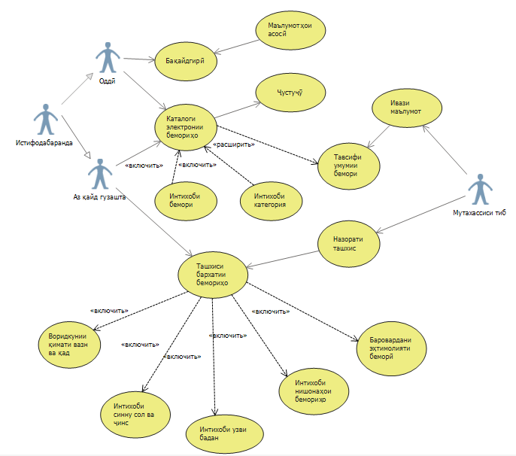

**Расми 1. Диаграммаи ҳолатҳои истифодабарии лоиҳа**

Диаграммаи ҳолатҳои истифодабарии лоиҳа коркард шуда, аз ду субъекти асосӣ иборат мебошад:

1. Истифодабаранда(беморон);
2. Мутахассиси тиб.

Шарҳи Use Case ин ифодаи ҳолатҳои истифодашавӣ, ки дар он ҳар як Use Case дар алоҳидагӣ шарҳ дода мешавад. Дар аввал ҳамаи Use Case-ҳои асосӣ номбар карда шуданд:

* бақайдгирӣ;
* маълумоти асосӣ;
* интихоби категорияи бемориҳо;
* интихоби беморӣ;
* тавсифи умумии бемориҳо;
* ҷустуҷӯи бемориҳо;
* ташхиси бархатии бемориҳо;
* интихоби узви бадан;
* интихоби нишонаҳои беморӣ;
* баровардани эҳтимолияти бемориҳо.
* ивази маълумот ва назароти ташхис барои субъекти мутахассиси тиб муайян карда шуданд.

Шарҳи Use Case-и ташхиси бархатии бемориҳо ин ба истифодабаранда ва ё корбар имконияти вобаста аз воридкунӣ ва интихоби объектҳои ташхиси бархатии бемориҳо пайдошавии эҳтимолияти бемориҳоро ба дараҷанокиро медиҳад.

Бо ҳамин барои лоиҳакашии ҳолатҳои истифодабарии лоиҳаи худ аз диаграммаи Use Case истифода бурда сохта шуд.

**Диаграммаи фаъолият.** Ин фармоиши аниқ ва фаҳмо ба иҷроишгар буда, барои иҷро кардани пай дар пайии амалҳо бо мақсади ҳалли масъалаи гузошташуда равона шудааст. Барои амиқтир фаҳмидани кори лоиҳа, бояд диаграммаи фаъолият(activity diagram) сохта шавад.

Барои тасвири диаграммаи фаъолият аз як чанд элементҳои тайёри муҳити кории visual studio 2012 истифода карда шуд.

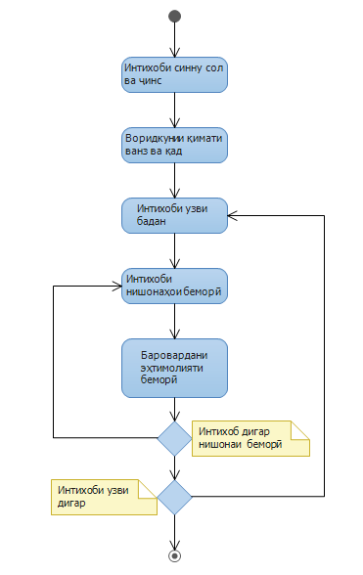

**Расми 2. Диаграммаи фаъолияти раванди “Ташхиси бархатии бемориҳо”**

Аз диаграммаи ҳолатҳои истифодабарӣ раванди “Ташхиси бархатии бемориҳо” интихоб карда диаграмаи фаъолият тасвир ва тавсиф дода шуд. Чи хеле дар расм маълум аст амалҳо пай дар пай бо такроршавии бисёр тасвир карда шуда дар охири кор бемориҳоро дар нишонаҳои интихоб карда шуда ҷустуҷӯ карда эҳтимолияти бемориҳоро мебарорад.

**Диаграммаи компонентҳо.** Барои фаҳмотар шудани фаъолияти кории лоиҳа диаграммаи компанентҳо тасвир карда мешавад. Дар диаграммаи компонентҳои лоиҳа муносибатҳои интерфейси лоиҳа бо манбаи додаҳо дар мисол коркарди маълумот яъне асосан ҷамъоварии маълумотҳои бемориҳо, нишонаҳои бемориҳо, узвҳои бадан мебошад.

­­­­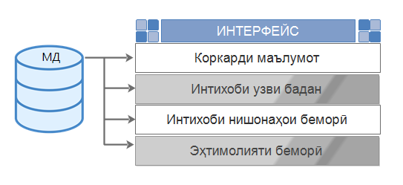

**Расми 3. Диаграммаи компанентҳои лоиҳа**

Дар диаграммаи компонентҳо тартиби кор дар интерфейс ифода карда карда мешавад. Чи тавре ки дар расми 3 муайян карда шудааст блокҳои интихоти узви бадан ва нишонаҳои беморӣ бо базаи маълумот пайваст мебошанд. Сипас ҳангоми пахши блоки интихоби узви бадан дар интерфейс бояд блоки интихоби нишонаҳои беморӣ кушода шавад.

Дар асоси таҳлили сохтори мантиқи ва имкониятҳои функсионалии лоиҳа бо истифодаи диаграммаҳои ҳолатҳои истифодабарӣ, фаъолият ва компанентаҳо муайян шуд ки лоиҳаи каталоги электронии “Ташхиси бархатии бемориҳо” ба коркард омада аст. Барои таъминоти маълумоти ҳамин лоиҳа манбаи додаҳо дар муҳити MySQL коркард карда мешаванд ки дар параграфи 2.2. дади мебароем.

## **2.2. Сохтори манбаи додаҳо**

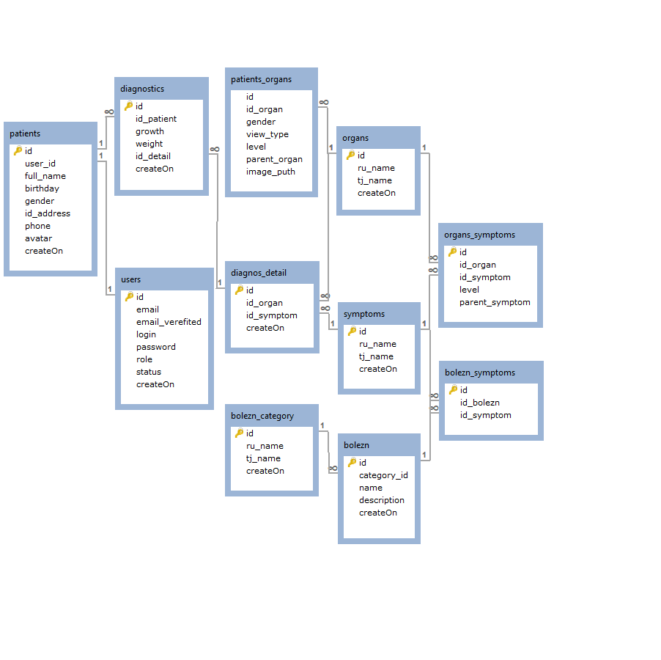

**Расми 1. Диаграммаи ҳолатҳои истифодабарии лоиҳа**

## **2.3. Модулҳои барномавии каталоги электронӣ**

# **РУЙХАТИ САРЧАШМАҲОИ ИСТИФОДАШУДА**

1. Microsoft Visual Studio. URL: <https://ru.wikipedia.org/wiki/Microsoft_Visual_Studio> (Cанаи муроҷиат: 05.02.2022).